Práctica de laboratorio: Crear cuentas de usuario (versión para el instructor)

**Nota para el instructor**: Los elementos con color de fuente rojo o resaltados en gris indican texto que aparece solo en la copia del instructor.

# Introducción

En esta práctica de laboratorio crearán y modificarán cuentas de usuario en Windows.

Parte 1: Crear una cuenta de usuario local nueva

Parte 2: Revisar propiedades de cuentas de usuario

Parte 3: Modificar cuentas de usuario locales

# Recursos necesarios

* Una PC con Windows

**Nota para el instructor**: Proporcione a los estudiantes un nombre de cuenta de usuario y una contraseña para que creen en esta práctica de laboratorio.

# Instrucciones

## Crear una cuenta de usuario local nueva

### Abrir la herramienta de Cuentas de usuario

* + - 1. Inicie Sesión en la PC Windows con una cuenta de administrador. En este ejemplo se utiliza la cuenta **CyberOpsUser**.
      2. Hagan clic en **Inicio** > Buscar y seleccionen el **Panel de control**. Seleccionen **Cuentas de usuario** en la vista de Iconos pequeños. Para cambiar la vista, seleccionen **Iconos pequeños** en la lista desplegable de Vista.

### Crear una cuenta de usuario

* + - 1. En la ventana **Cuentas de usuario**, haga clic en **Administrar otra cuenta.**

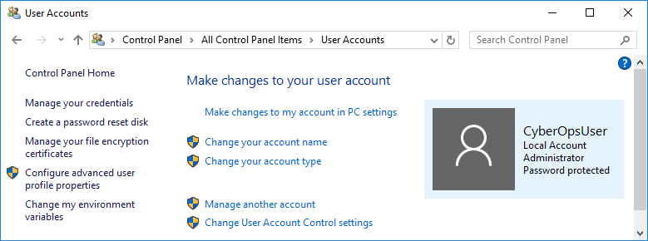

* + - 1. En la ventana **Administrar cuentas**, haga clic en **Agregar un nuevo usuario en la configuración del PC**.
      2. En la ventana **Configuración**, haga clic en **Agregar a otra persona a esta PC**
      3. En la ventana**¿Cómo iniciará sesión esta persona?** haga clic en **No tengo la información de inicio de sesión de esta persona**
      4. En la ventana **Vamos a crear su cuenta**, haga clic en **Agregar un usuario sin una cuenta Microsoft**.
      5. En la ventana **Crear una cuenta para esta PC**, provea la información necesaria para crear la nueva cuenta de usuario llamada **User1** Hagan clic en **Siguiente** para crear la cuenta de usuario nueva.

#### Pregunta:

¿Qué tipo de cuenta de usuario acaban de crear?

Una cuenta local sin derechos administrativos.

* + - 1. Intente iniciar sesión en la cuenta de usuario recién creada Esto debe tener éxito.
      2. Diríjanse a la carpeta **C:\Usuarios**. Hagan clic derecho sobre la carpeta **User1** y seleccionen **Propiedades**; luego, elijan la ficha **Seguridad**.

#### Pregunta:

¿Qué grupos o usuarios tienen control total de esta carpeta?

Grupos: Sistema, administradores, usuarios: usuario 1

* + - 1. Abran la carpeta que pertenece a CyberOpsUser. Hagan clic derecho en la carpeta y luego clic en la ficha **Propiedades**.

#### Pregunta:

¿Pudieron acceder a la carpeta? Explique.

No tienen permiso para acceder a esta carpeta.

* + - 1. Cierren la sesión de la cuenta User1. Inicien sesión como CyberOpsUser.
      2. Diríjanse a la carpeta **C:\Usuarios**. Hagan clic derecho sobre la carpeta y seleccionen **Propiedades**. Hagan clic en la ficha **Seguridad**.

#### Pregunta:

¿Qué grupos o usuarios tienen control total de esta carpeta?

Grupos: Sistema, administradores, usuarios: usuario CyberOps

## Revisar propiedades de cuentas de usuario

* + - 1. Hagan clic en **Inicio** > Buscar y elijan el **Panel de control**. Seleccionen **Herramientas administrativas** y, luego, **Administración de la computadora**.
      2. Seleccionen **Usuarios y grupos locales**. Hagan clic en la carpeta **Usuarios**.

Screenshot of Computer Management showing the Users folder.


* + - 1. Hagan clic derecho en **User1** y seleccionen **Propiedades**.
      2. Haga clic en la pestaña **Miembro de**.

#### Pregunta:

¿A qué grupo pertenece User1?

Usuarios

* + - 1. Hagan clic derecho sobre la cuenta **CyberOpsUser** y seleccionen **Propiedades**.

#### Pregunta:

¿A qué grupo pertenece este usuario?Usuarios y Administradores

## Modificar cuentas de usuario locales

### Cambiar el tipo de cuenta

* + - 1. Diríjanse al **Panel de control** y seleccionen **Cuentas de usuario**. Hagan clic en **Administrar otra cuenta**. Seleccionen **User1**.
      2. En la ventana para Cambiar una cuenta, hagan clic en la cuenta **User1**. Hagan clic en **Cambiar el tipo de cuenta**.
      3. Seleccionen el botón de opción **Administrador**. Hagan clic en **Cambiar el tipo de cuenta**.
      4. Ahora la cuenta User1 tiene derechos administrativos.
      5. Diríjanse a **Panel de control** > **Herramientas administrativas** > **Administración de la computadora**. Hagan clic en **Usuarios y grupos locales** > **Usuarios**.
      6. Hagan clic derecho en **User1** y seleccionen **Propiedades**. Hagan clic en la ficha **Miembro de**.

#### Pregunta:

¿A qué grupos pertenece User1?

Administradores y usuarios

* + - 1. Seleccionen **Administradores** y hagan clic en **Quitar** para quitar User1 del grupo Administrativo. Hagan clic en **Aceptar** para continuar.

### Eliminar la cuenta

* + - 1. Para eliminar la cuenta, hagan clic derecho sobre **User1** y seleccionen **Eliminar**.

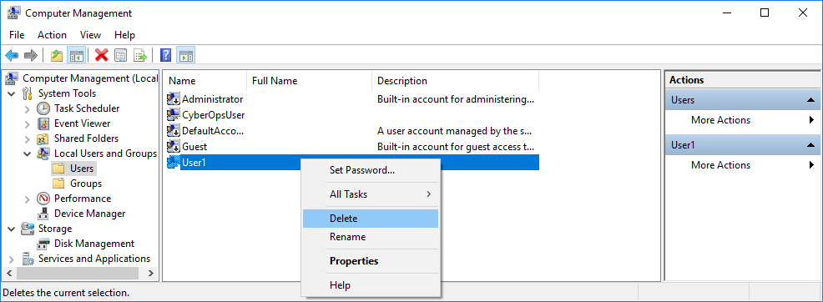

* + - 1. Hagan clic en **Aceptar** para confirmar la eliminación.

#### Pregunta:

¿De qué otra manera se puede eliminar una cuenta de usuario?

Panel de control > Cuentas de usuario > Administrar otra cuenta > Seleccionar Usuario 1 > Eliminar la cuenta

# Preguntas de reflexión

* 1. ¿Por qué es importante proteger todas las cuentas con contraseñas seguras?

El no uso de una contraseña o una contraseña débil puede permitir a casi cualquier persona a robar datos, o a usar la computadora para fines no autorizados.

* 1. ¿Por qué se crearía un usuario con privilegios estándar?

El usuario estándar no puede comprometer la seguridad de la computadora o la privacidad de otros usuarios.

Fin del documento